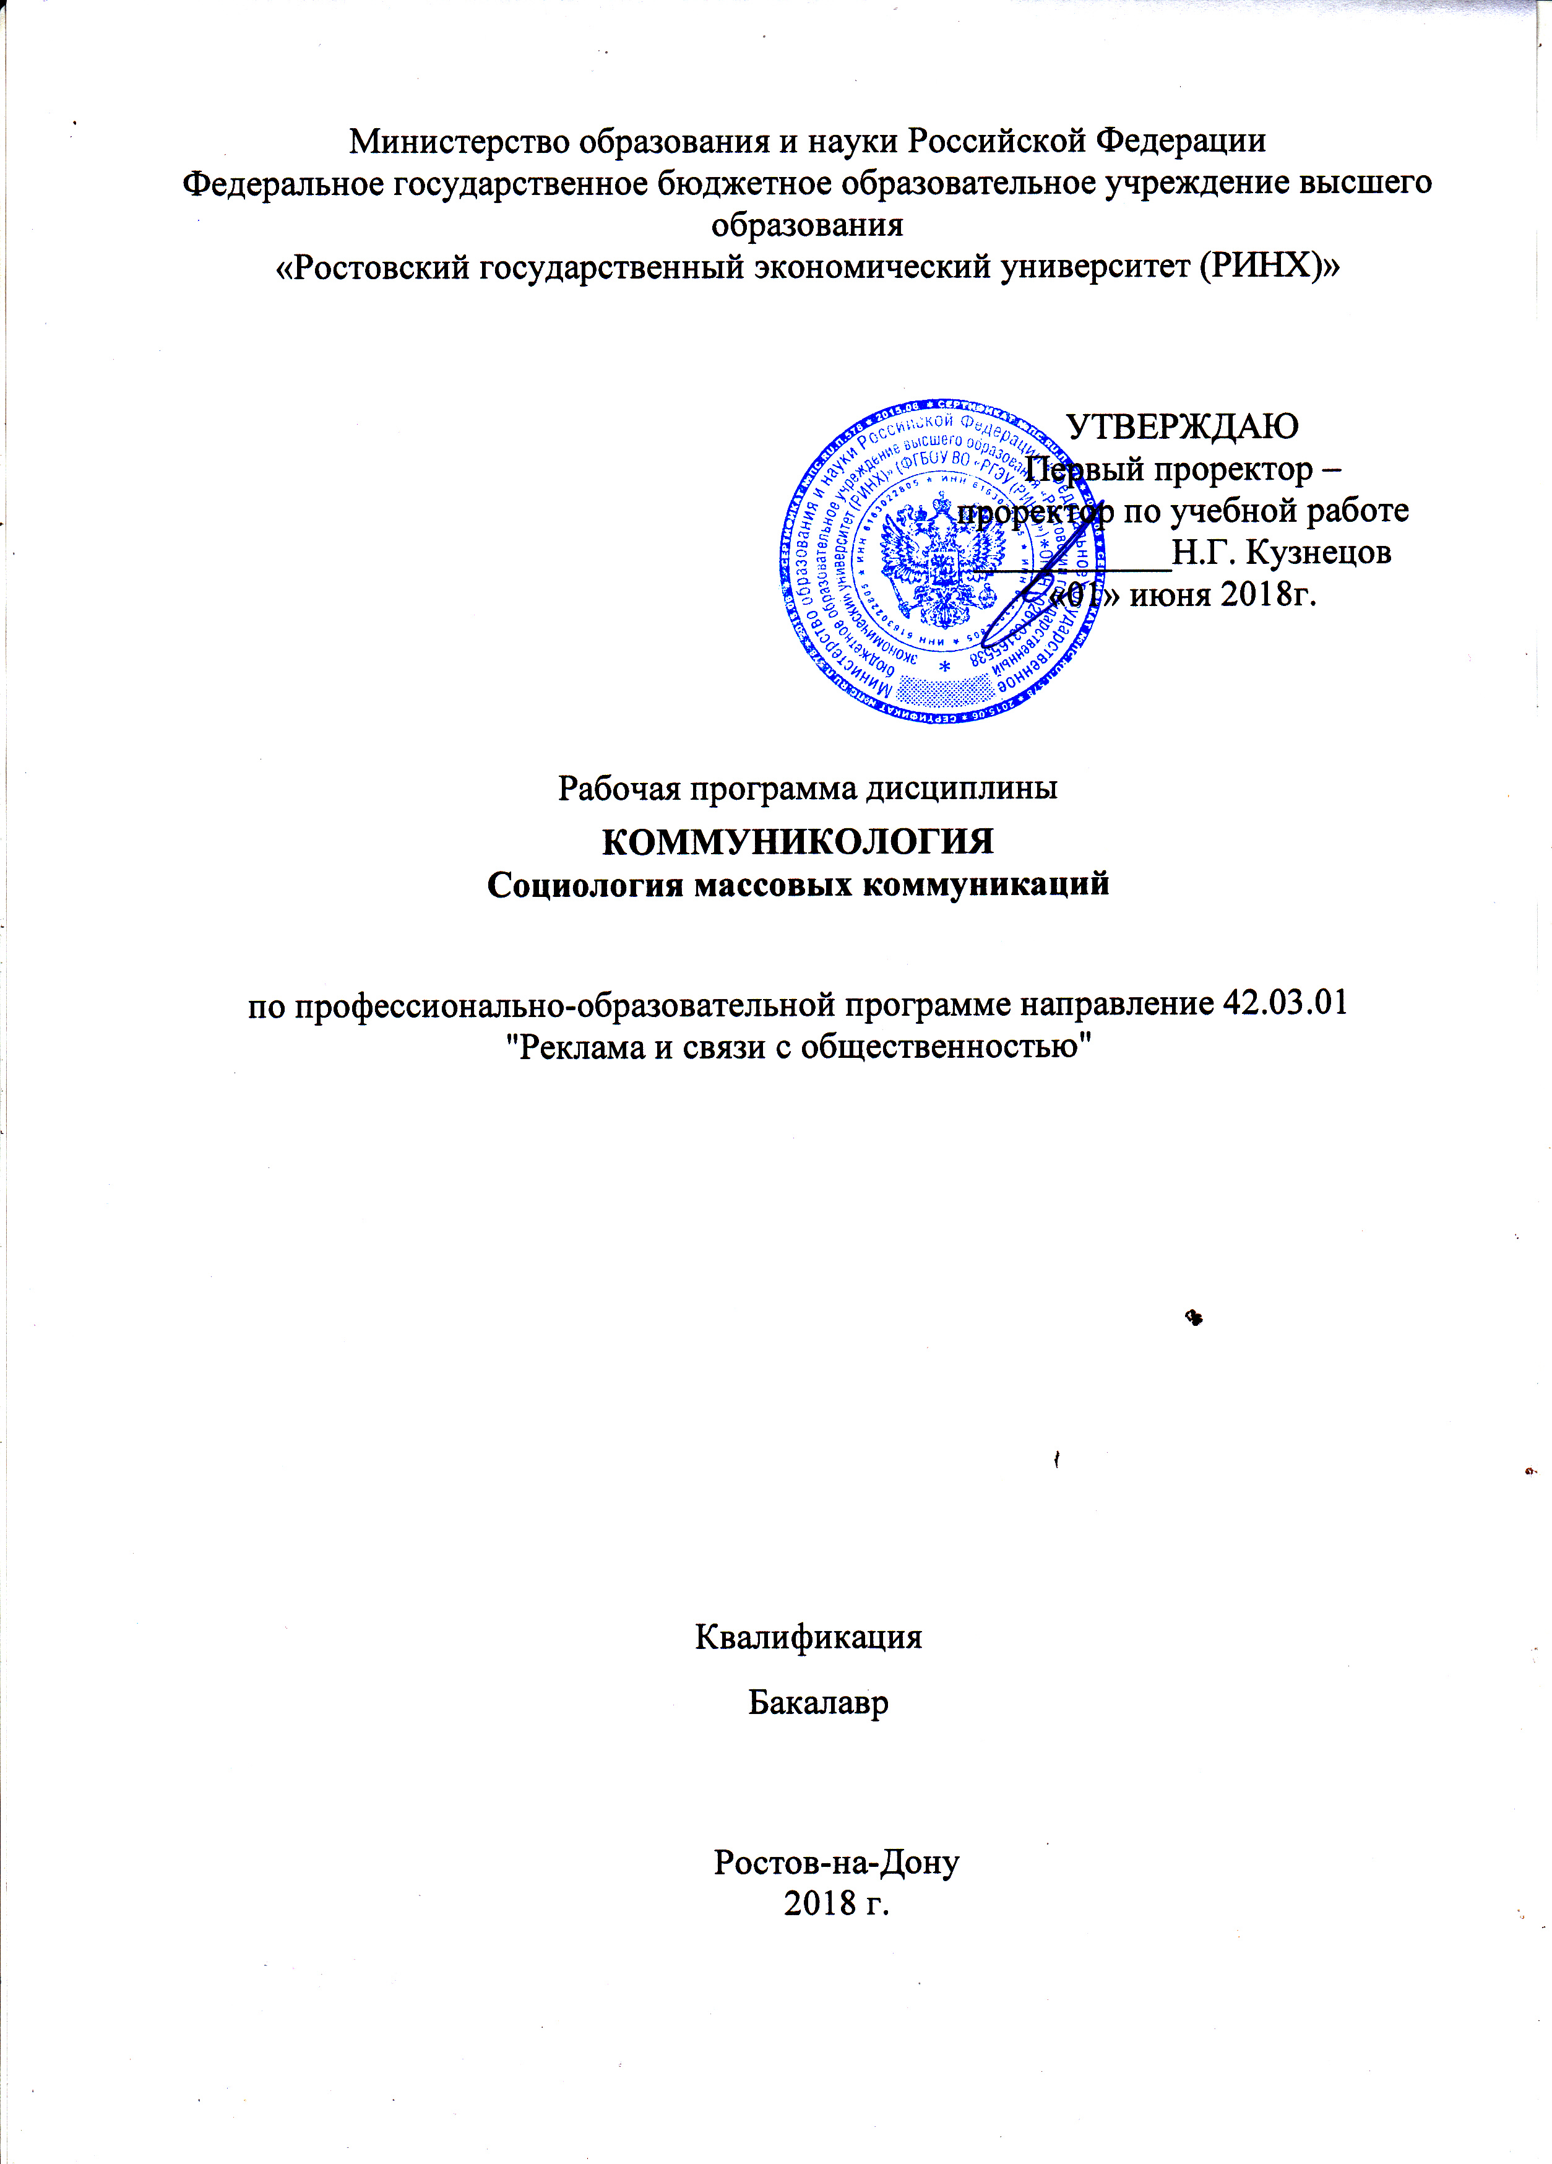

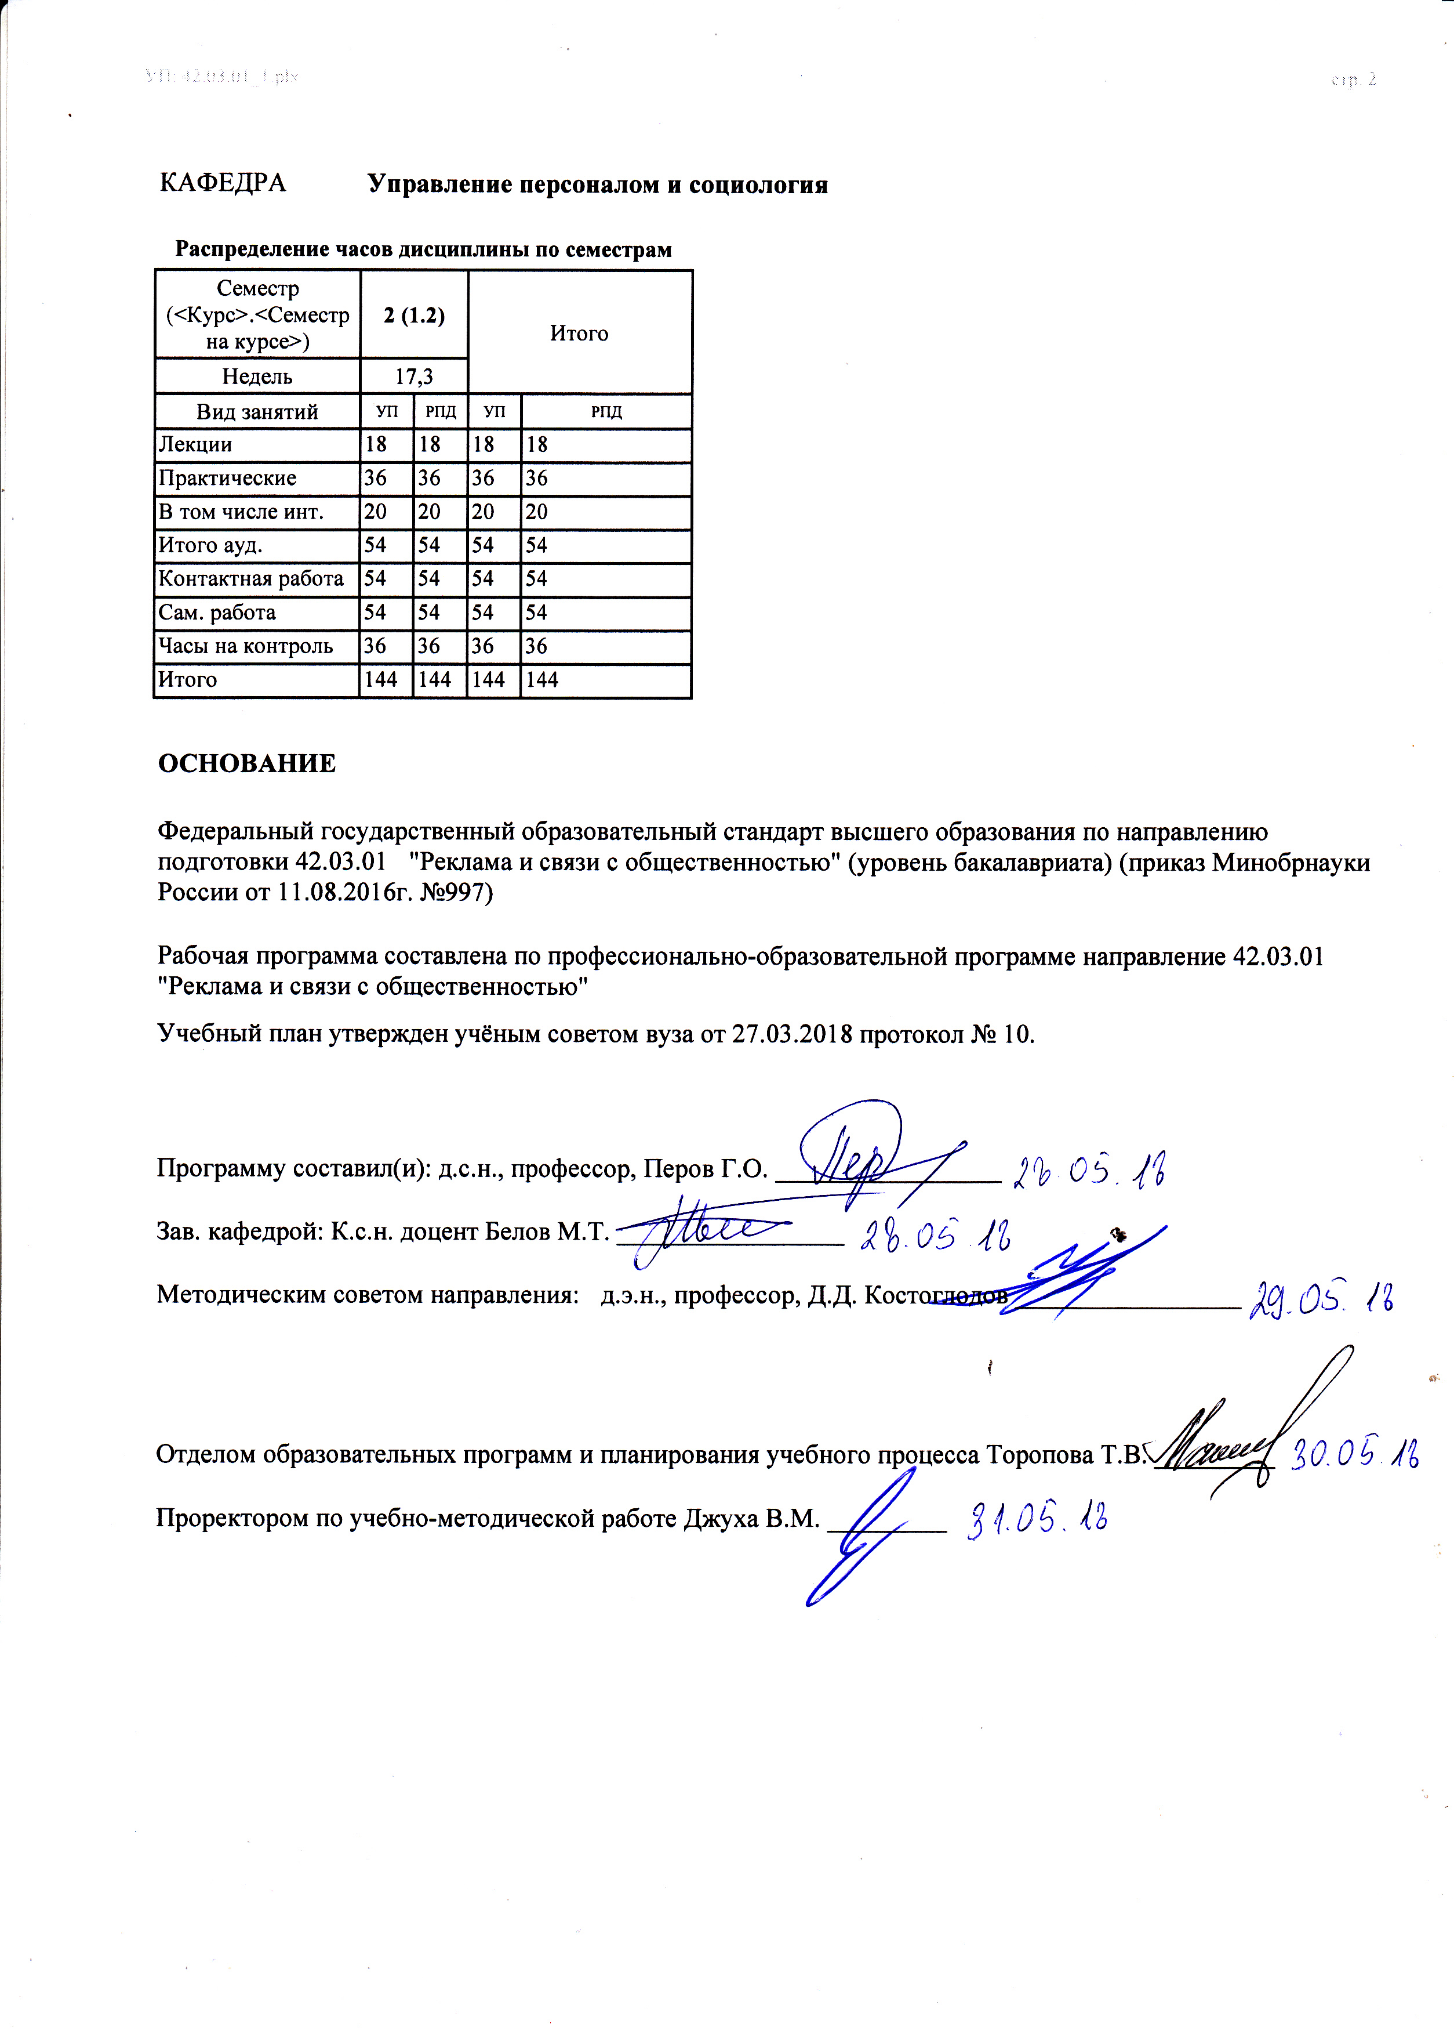

|  |  |  |  |  |  |  |
| --- | --- | --- | --- | --- | --- | --- |
| УП: 42.03.01_1.plx | | |  |  | стр. 3 | |
|  |  |  |  |  |  |  |
|  | | | | | | |
|  |  |  |  |  |  |  |
|  |  | **Визирование РПД для исполнения в очередном учебном году** | |  |  |  |
|  |  |  |  |  |  |  |
|  | Отдел образовательных программ и планирования учебного процесса Торопова Т.В. __________  Рабочая программа пересмотрена, обсуждена и одобрена для исполнения в 2019-2020 учебном году на заседании кафедры Управление персоналом и социология  Зав. кафедрой К.с.н. доцент Белов М.Т. _________________  Программу составил(и): д.с.н., профессор, Перов Г.О. _________________ | | | | |  |
|  |  |  |  |  |  |  |
|  | | | | | | |
|  |  |  |  |  |  |  |
|  |  | **Визирование РПД для исполнения в очередном учебном году** | |  |  |  |
|  |  |  |  |  |  |  |
|  | Отдел образовательных программ и планирования учебного процесса Торопова Т.В. __________  Рабочая программа пересмотрена, обсуждена и одобрена для исполнения в 2020-2021 учебном году на заседании кафедры Управление персоналом и социология  Зав. кафедрой К.с.н. доцент Белов М.Т. _________________  Программу составил(и): д.с.н., профессор, Перов Г.О. _________________ | | | | |  |
|  |  |  |  |  |  |  |
|  | | | | | | |
|  |  |  |  |  |  |  |
|  |  | **Визирование РПД для исполнения в очередном учебном году** | |  |  |  |
|  |  |  |  |  |  |  |
|  | Отдел образовательных программ и планирования учебного процесса Торопова Т.В. __________  Рабочая программа пересмотрена, обсуждена и одобрена для исполнения в 2021-2022 учебном году на заседании кафедры Управление персоналом и социология  Зав. кафедрой: К.с.н. доцент Белов М.Т. _________________  Программу составил(и): д.с.н., профессор, Перов Г.О. _________________ | | | | |  |
|  |  |  |  |  |  |  |
|  | | | | | | |
|  |  |  |  |  |  |  |
|  |  | **Визирование РПД для исполнения в очередном учебном году** | |  |  |  |
|  |  |  |  |  |  |  |
|  | Отдел образовательных программ и планирования учебного процесса Торопова Т.В. __________  Рабочая программа пересмотрена, обсуждена и одобрена для исполнения в 2022-2023 учебном году на заседании кафедры Управление персоналом и социология  Зав. кафедрой: К.с.н. доцент Белов М.Т. _________________  Программу составил(и): д.с.н., профессор, Перов Г.О. _________________ | | | | |  |

|  |  |  |  |  |  |  |  |  |  |  |  |
| --- | --- | --- | --- | --- | --- | --- | --- | --- | --- | --- | --- |
| УП: 42.03.01_1.plx | | | | |  |  |  |  |  |  | стр. 4 |
| **1. ЦЕЛИ ОСВОЕНИЯ ДИСЦИПЛИНЫ** | | | | | | | | | | | |
| 1.1 | Цель: изучение функционирования института СМК в современном социуме и формирование системного комплекса знаний в этой сфере, представление студентам «социологии массовых коммуникаций» как специфической отрасли социологии. | | | | | | | | | | |
| 1.2 | Задачи:Формирование представления об СМК как социальном институте, развитие которого тесно связано с развитием человеческой цивилизации. Получение системного комплекса знаний об информационной индустрии как социальном институте, изучение влияния СМК на индивида, социум и общественное мнение. Соотнесение понятия "межличностная коммуникация" и "массовая коммуникация"; и рассмотрение массовой коммуникации с теоретической, прагматической и экспериментально-прикладной точек зрения. Изучение социологических исследований в области функционирования института СМК и методик, с помощью которых можно получить представление о качественных и количественных характеристиках СМК. Дать представление о методологии и методах социологии массовых коммуникаций; представить рекламу как специфическую сферу массовых коммуникаций. | | | | | | | | | | |
|  |  |  |  |  |  |  |  |  |  |  |  |
| **2. МЕСТО ДИСЦИПЛИНЫ В СТРУКТУРЕ ОБРАЗОВАТЕЛЬНОЙ ПРОГРАММЫ** | | | | | | | | | | | |
| Цикл (раздел) ООП: | | | Б1.Б.11 | | | | | | | | |
| **2.1** | **Требования к предварительной подготовке обучающегося:** | | | | | | | | | | |
| 2.1.1 | Необходимыми условиями для успешного освоения дисциплины являются навыки, знания и умения, полученные в ходе освоения дисциплин:Философия, Психология, Социология, Основы теории коммуникации | | | | | | | | | | |
| **2.2** | **Дисциплины и практики, для которых освоение данной дисциплины (модуля) необходимо как предшествующее:** | | | | | | | | | | |
| 2.2.1 | Инструментальные средства рекламных исследований; Массовые коммуникации и медиапланирование; Теория и практика массовой информации; Маркетинговые исследования и ситуационный анализ; Психология массовых коммуникаций | | | | | | | | | | |
|  |  |  |  |  |  |  |  |  |  |  |  |
| **3. ТРЕБОВАНИЯ К РЕЗУЛЬТАТАМ ОСВОЕНИЯ ДИСЦИПЛИНЫ** | | | | | | | | | | | |
| **ОК-5: способностью к коммуникации в устной и письменной формах на русском и иностранном языках для решения задач межличностного и межкультурного взаимодействия** | | | | | | | | | | | |
| **Знать:** | | | | | | | | | | | |
| что такое реклама, связи с общественностью, СМИ, новые медиа, как социальные институты и какова их взаимосвязь с другими социальными институтами; социокультурные, социально-экономические и социально-политические факторы и причины появления этих социальных институтов; основные факторы особенностей функционирования этих социальныхинститутов и основные причины изменений деятельности этих социальных институтов. | | | | | | | | | | | |
| **Уметь:** | | | | | | | | | | | |
| самостоятельно анализировать социальные и социокультутрные процессы, происходящие в области СМИ и рекламы; оценивать эффективность воздействия этих институтов на общество. | | | | | | | | | | | |
| **Владеть:** | | | | | | | | | | | |
| навыками написания аналитических материалов по основным изучаемым темам; навыками объективного анализа соответсвия деятельности данных институтов социальному запросу. | | | | | | | | | | | |
| **ПК-10: способностью организовывать и проводить социологические исследования** | | | | | | | | | | | |
| **Знать:** | | | | | | | | | | | |
| методики и техники проведения социологических исследований | | | | | | | | | | | |
| **Уметь:** | | | | | | | | | | | |
| под контролем использовать методики и техники проведения социологических исследований | | | | | | | | | | | |
| **Владеть:** | | | | | | | | | | | |
| навыками использования методики и техники проведения социологических исследований | | | | | | | | | | | |
| **ПК-11: способностью владеть навыками написания аналитических справок, обзоров и прогнозов** | | | | | | | | | | | |
| **Знать:** | | | | | | | | | | | |
| особенности вида деловой коммуникации, связанного с написанием аналитических справок, обзоров и прогнозов | | | | | | | | | | | |
| **Уметь:** | | | | | | | | | | | |
| анализировать лексические явления современного русского языка; ориентироваться в справочных и нормативных изданиях | | | | | | | | | | | |
| **Владеть:** | | | | | | | | | | | |
| приемами систематизации и обработки отобранной информации | | | | | | | | | | | |
|  |  |  |  |  |  |  |  |  |  |  |  |
| **4. СТРУКТУРА И СОДЕРЖАНИЕ ДИСЦИПЛИНЫ (МОДУЛЯ)** | | | | | | | | | | | |
| **Код занятия** | | **Наименование разделов и тем /вид занятия/** | | **Семестр / Курс** | | **Часов** | **Компетен-**  **ции** | **Литература** | **Интер акт.** | **Примечание** | |

|  |  |  |  |  |  |  |  |  |  |
| --- | --- | --- | --- | --- | --- | --- | --- | --- | --- |
| УП: 42.03.01_1.plx | | |  |  |  |  |  |  | стр. 5 |
|  | **Раздел 1. Объект изучения социологии массовых коммуникацийи его особенности** |  | |  |  |  |  |  | |
| 1.1 | Тема: Социология массовой коммуникации в системе социологического знания.  Формирование массового общества и массовой культуры. Теоретические источники социологии массовой коммуникации. Понятие «массы» в социологии. /Ср/ | 2 | | 6 | ОК-5 ПК-10 ПК-11 | Л1.1 Л1.2 Л2.5 Л2.4 Л2.3 Л2.1 Л2.2  Э1 Э2 | 0 |  | |
| 1.2 | Тема: Социология массовой коммуникации в системе социологического знания.  Социальное взаимодействие и его формы. Социология массовой коммуникации как междисциплинарная отрасль знания. Место и роль социологии массовой коммуникации в подготовке современного специалиста в области педагогического образования. Социальные предпосылки оформления социологии массовой коммуникации как науки. /Пр/ | 2 | | 4 | ОК-5 ПК-10 ПК-11 | Л1.1 Л1.2 Л2.5 Л2.4 Л2.3 Л2.1 Л2.2  Э1 | 2 |  | |
| 1.3 | Тема: Социология массовой коммуникации в системе социологического знания.  Предмет, объект и методы социологии массовой коммуникации. Место и значение массовой коммуникации в структуре социологического знания. Становление социологии массовой коммуникации как науки и дискуссии вокруг ее научного статуса. Фундаментальные вопросы социологии массовой коммуникации. Основные подходы к определению предмета данной дисциплины. Специфика социологического видения мира. Понятия социальности и социального. /Лек/ | 2 | | 2 | ОК-5 ПК-10 ПК-11 | Л1.1 Л1.2 Л2.5 Л2.4 Л2.3 Л2.1 Л2.2  Э1 | 2 |  | |
|  | **Раздел 2. Теоретические основы социологии массовых коммуникаций.** |  | |  |  |  |  |  | |
| 2.1 | Тема: Основные социологические теории массовой коммуникации.  Феномен коллективного поведения. Теории толпы Г. Лебона и Г. Тарда. Границы и формы толпы. Методики определения численности и плотности толпы. Теории коллективного поведения. Теория возникновения норм Р. Тернера и теория прирастающей ценности Н. Смелзера. Компоненты социальных движений. Типологии социальных движений. Генезис социальных движений. Теория конвергенции, концепция структуры политических возможностей. /Лек/ | 2 | | 2 | ОК-5 ПК-10 ПК-11 | Л1.1 Л2.5 Л2.4 Л2.3 Л2.1 Л2.2 | 2 |  | |

|  |  |  |  |  |  |  |  |  |  |
| --- | --- | --- | --- | --- | --- | --- | --- | --- | --- |
| УП: 42.03.01_1.plx | | |  |  |  |  |  |  | стр. 6 |
| 2.2 | Тема: Основные социологические теории массовой коммуникации.  Динамика и циклы социальных движений. Теория депривации. Модели относительной депривации. Понятие субъекта коммуникативного процесса. Качества коммуникатора, необходимые для достижения цели. Проблема свободы субъектов коммуникативного процесса. Характеристика основных теоретических подходов к изучению коммуникатора. Концепция установления пунктов «повестки дня». /Пр/ | 2 | | 4 | ОК-5 ПК-10 ПК-11 | Л1.1 Л2.5 Л2.4 Л2.3 Л2.1 Л2.2 | 2 |  | |
| 2.3 | Тема: Основные социологические теории массовой коммуникации.  Эмпирические социологические исследования коммуникатора. Метод последовательного измерения состояния общественного сознания (до начала деятельности коммуниканта и после завершения его действия). Экспертные опросы и их место в исследовании коммуникатора. /Ср/ | 2 | | 6 | ОК-5 ПК-10 ПК-11 | Л1.1 Л2.5 Л2.4 Л2.3 Л2.1 Л2.2 | 0 |  | |
| 2.4 | Тема: Основные исторические этапы развития социологии массовой коммуникации.  Основные теоретические направления изучения массовой коммуникации в современной социологии. Социология массовой коммуникации как междисциплинарная отрасль знания. /Лек/ | 2 | | 2 | ОК-5 ПК-10 ПК-11 | Л1.1 Л2.5 Л2.4 Л2.3 Л2.1 Л2.2 | 2 |  | |
| 2.5 | Тема: Основные исторические этапы развития социологии массовой коммуникации.  Динамика представлений социологов на роль СМК в жизни индивида и общества; тоталитарная и демократическая модель взаимоотношений. Основные теоретические модели коммуникации – одноступенчатая и двухступенчатая. /Пр/ | 2 | | 4 | ОК-5 ПК-10 ПК-11 | Л1.1 Л2.5 Л2.4 Л2.3 Л2.1 Л2.2 | 0 |  | |
| 2.6 | Тема: Основные исторические этапы развития социологии массовой коммуникации.  Эмпирические исследования массовой коммуникации. Формирование исследовательских структур по изучению СМК и общественного мнения. /Ср/ | 2 | | 4 | ОК-5 ПК-10 ПК-11 | Л1.1 Л2.5 Л2.4 Л2.3 Л2.1 Л2.2 | 0 |  | |
|  | **Раздел 3. Объект и субъекты социологии массовых коммуникаций** |  | |  |  |  |  |  | |
| 3.1 | Тема: Объект в системе массово- коммуникативной деятельности.  Понятие Объекта массово- коммуникативной деятельности. Социальная природа сознания. Различные подходы к исследованию массового сознания. /Лек/ | 2 | | 2 | ОК-5 ПК-10 ПК-11 | Л1.1 Л2.5 Л2.4 Л2.3 Л2.1 Л2.2 | 2 |  | |

|  |  |  |  |  |  |  |  |  |  |
| --- | --- | --- | --- | --- | --- | --- | --- | --- | --- |
| УП: 42.03.01_1.plx | | |  |  |  |  |  |  | стр. 7 |
| 3.2 | Тема: Объект в системе массово- коммуникативной деятельности.  Понятие массы и «эксгрупповой» массы. Элитарный подход. Количественный критерий выделения массы. Массовое сознание как объект массово-коммуникативной деятельности. Практическое и обыденное сознание. /Пр/ | 2 | | 4 | ОК-5 ПК-10 ПК-11 | Л1.1 Л2.5 Л2.4 Л2.3 Л2.1 Л2.2 | 0 |  | |
| 3.3 | Тема: Объект в системе массово- коммуникативной деятельности.  Общественная психология и ее уровни. Массовая информация в деятельности массовой коммуникации. /Ср/ | 2 | | 6 | ОК-5 ПК-10 ПК-11 | Л1.1 Л2.5 Л2.4 Л2.3 Л2.1 Л2.2 | 0 |  | |
| 3.4 | Тема: Субъекты массовой коммуникации  Понятие социального субъекта: социальные общности, группы и организации.  Типология субъектов массово- коммуникативной деятельности, их специфика и роль в социальном процессе. Социальные ценности и их роль в деятельности субъектов массовой коммуникации. /Лек/ | 2 | | 2 | ОК-5 ПК-10 ПК-11 | Л1.1 Л2.5 Л2.4 Л2.3 Л2.1 Л2.2 | 2 |  | |
| 3.5 | Тема: Субъекты массовой коммуникации.  Проблема свободы субъектов массово- коммуникативной деятельности. Феномен "группового мышления". Коммуникации в группе. Ролевая структура группы. Особенности принятия решений в группе. Формы группового обсуждения: групповые дискуссии, "мозговой штурм", "номинальные группы", "гудящие группы" и др. /Пр/ | 2 | | 4 | ОК-5 ПК-10 ПК-11 | Л1.1 Л2.5 Л2.4 Л2.3 Л2.1 Л2.2 | 0 |  | |
| 3.6 | Тема: Субъекты массовой коммуникации.  Формы коммуникации социальных движений: социальные мифы, стереотипы, символы, слухи. Символика социальных движений и ее функции. Значение слухов. Методика определения интенсивности слухов. Специфические черты стереотипа. Свойства и темы социального мифа. Протестное поведение и причины его возникновения. /Ср/ | 2 | | 6 | ОК-5 ПК-10 ПК-11 | Л1.1 Л2.5 Л2.4 Л2.3 Л2.1 Л2.2 | 0 |  | |
|  | **Раздел 4. Общественное мнение.** |  | |  |  |  |  |  | |
| 4.1 | Тема: Общественное мнение как состояние массового сознания.  Опросы общественного мнения в прессе как текст. Правовые нормы и профессиональные требования к публикации опросов. Влияние рейтингов общественного мнения на процесс принятия решения индивидами. Политическое манипулирование. Проблема формирования и выражения общественного мнения. /Ср/ | 2 | | 6 | ОК-5 ПК-10 ПК-11 | Л1.1 Л2.5 Л2.4 Л2.3 Л2.1 Л2.2 | 0 |  | |

|  |  |  |  |  |  |  |  |  |  |
| --- | --- | --- | --- | --- | --- | --- | --- | --- | --- |
| УП: 42.03.01_1.plx | | |  |  |  |  |  |  | стр. 8 |
| 4.2 | Тема: Общественное мнение как состояние массового сознания.  Социологические концепции, отражающие влияние средств массовой коммуникации на общественное мнение. Взаимодействие межличностной и массовой коммуникации в процессе формирования общественного мнения. Проблема формирования и выражения общественного мнения через СМИ. Роль масс-медиа в управлении общественным сознанием. Средства массовой информации как инструмент убеждения, мобилизации, действующие в интересах различных социальных институтов. Имиджи, медиа-события как инструменты медиамифологии и условие манипулирования общественным сознанием. /Пр/ | 2 | | 4 | ОК-5 ПК-10 ПК-11 | Л1.1 Л2.5 Л2.4 Л2.3 Л2.1 Л2.2 | 0 |  | |
| 4.3 | Тема: Общественное мнение как состояние массового сознания.  Сущность общественного мнения. Формирование представлений об общественном мнении. Массово- коммуникативная деятельность как процесс формирования общественного мнения. Эффективность в деятельности средств массовой коммуникации по формированию общественного мнения. Критерии оценки данной деятельности. Общественное мнение в системе властных отношений. /Лек/ | 2 | | 2 | ОК-5 ПК-10 ПК-11 | Л1.1 Л2.5 Л2.4 Л2.3 Л2.1 Л2.2 | 2 |  | |
|  | **Раздел 5. Социологические аспеты массовой коммуникации.** |  | |  |  |  |  |  | |

|  |  |  |  |  |  |  |  |  |  |
| --- | --- | --- | --- | --- | --- | --- | --- | --- | --- |
| УП: 42.03.01_1.plx | | |  |  |  |  |  |  | стр. 9 |
| 5.1 | Тема: Функциональный и институциональный аспект массовой коммуникации.  Средства массовой информации как социальный институт. Понятие массовой коммуникации. Особенность социального взаимодействия в условиях массовой коммуникации. Социальные функций и виды средств массовой информации (СМИ): пресса, радио, телевидение, Интернет. Государство и СМИ. "Четвертая власть" в социальной системе. Общество и СМИ. А. Моль о доктринах массовой коммуникации. Проблема объективности журналистской деятельности. Средства массовой информации в современной России. Основные стратегии воздействия на человека. Личность как объект манипулирования. Манипулирование, его основные средства и механизмы. Понятие «манипуляция». Информационная среда как субъективная реальность. Преимущества манипулирования в СМК по сравнению с силовыми и экономическими методами господства. Роль стереотипов и мифов в процессе манипулирования. Манипуляция с информацией: основные приемы. Изображение ведущих социальных групп в СМК: социологический анализ /Ср/ | 2 | | 8 | ОК-5 ПК-10 ПК-11 | Л1.1 Л2.5 Л2.4 Л2.3 Л2.1 Л2.2 | 0 |  | |

|  |  |  |  |  |  |  |  |  |  |
| --- | --- | --- | --- | --- | --- | --- | --- | --- | --- |
| УП: 42.03.01_1.plx | | |  |  |  |  |  |  | стр. 10 |
| 5.2 | Тема: Функциональный и институциональный аспект массовой коммуникации.  Психологические, социальные и культурные источники институционализации. Институционализация и типизация социальных действий. Этапы процесса институционализации и критерии его завершенности. Тотальные социальные институты в современном обществе. Пресса и власть. ПР и реклама, их роль в процессе деятельности средств массовых коммуникаций. Специфика политической коммуникации как вида массовой коммуникации. Морфология политической коммуникации в современном обществе. Использование СМК в электоральном процессе. Три типа влияния средств массовой информации на участников предвыборных кампаний: активация, помогающая сделать выбор; усиление убежденности в правильности выбора; конверсия – переход на другие позиции. Exit poll и его роль в избирательном процессе. Публикации результатов опросов в СМК: возможности и ограничения. Политическая реклама, ее структура, процесс создания. Общественный контроль над объемом и содержанием политической рекламы. Имидж политика через призму средств массовой информации. Создание паблисити с помощью СМК. /Пр/ | 2 | | 4 | ОК-5 ПК-10 ПК-11 | Л1.1 Л2.5 Л2.4 Л2.3 Л2.1 Л2.2 | 0 |  | |
| 5.3 | Тема: Функциональный и институциональный аспект массовой коммуникации.  Массовая коммуникация как социальный институт. Структура системы средств массовых коммуникаций. Функции системы массовой коммуникации. Формы и методы массово-коммуникативного воздействия на аудиторию. Понятие социального института.  Интерпретации "социального института" в истории социологии и в современной науке. Социальный институт как регулируемое пространство. Процессы институционализации. /Лек/ | 2 | | 2 | ОК-5 ПК-10 ПК-11 | Л1.1 Л2.5 Л2.4 Л2.3 Л2.1 Л2.2 | 2 |  | |
|  | **Раздел 6. Социологические исследования системы массовых коммуникаций** |  | |  |  |  |  |  | |

|  |  |  |  |  |  |  |  |  |  |
| --- | --- | --- | --- | --- | --- | --- | --- | --- | --- |
| УП: 42.03.01_1.plx | | |  |  |  |  |  |  | стр. 11 |
| 6.1 | Тема: Методика и техника социологических исследований системы массовых коммуникаций.  Понятие «аудитории» в социологии массовой коммуникации. Факторы, определяющие состав и границы аудитории. Социологические методы изучения социально-демографических характеристик аудитории. Проблема создания максимальной аудитории. Исследования аудитории: соотношение массовых опросов и малых качественных методов. Основные социологические методы исследования аудитории: анкетирование, интервьюирование, тестирование, фокус-группы и т.д. Электронные способы измерения аудитории. Проблема рейтинга аудитории. Роль выборки при изучении аудитории. Свойство репрезентативности. Понятие величины ошибки выборки и способы ее расчета. /Ср/ | 2 | | 12 | ОК-5 ПК-10 ПК-11 | Л1.1 Л2.5 Л2.4 Л2.3 | 0 |  | |
| 6.2 | Тема: Методика и техника социологических исследований системы массовых коммуникаций.  Измерение эффектов массовой коммуникации в эмпирических исследованиях. Шкалы как инструмент измерения эффектов массовой коммуникации(шкалы Гутмана, Терстоуна, Лайкерта). Реклама как массовая коммуникация. Реклама и традиции, ценности общества. Соотношение рационального и эмоционального в рекламе. Система СМК как основной рекламоноситель. Федеральный закон «О рекламе». Социологический анализ правовых норм в области рекламы. Формы присутствия рекламы в СМК. Проблема контекста рекламы. Понятие «скрытой рекламы». Коммерческая, социальная и политическая реклама. Социологическое обеспечение рекламных кампаний в СМК. Гендерный анализ современной рекламы. СМК как «кривые социальные зеркала». /Пр/ | 2 | | 8 | ОК-5 ПК-10 ПК-11 | Л1.1 Л2.5 Л2.4 Л2.3 Л2.1 Л2.2 | 0 |  | |

|  |  |  |  |  |  |  |  |  |  |
| --- | --- | --- | --- | --- | --- | --- | --- | --- | --- |
| УП: 42.03.01_1.plx | | |  |  |  |  |  |  | стр. 12 |
| 6.3 | Тема: Методика и техника социологических исследований системы массовых коммуникаций.  Эмпирические исследования массово- коммуникативной деятельности. Социометрия и медиаметрия. Социологические исследования массовой аудитории. Количественные методы опроса. Дневники радиослушателей и телезрителей, блиц- опросы и аудиметры. Методы исследования текстов, теле- и радиопередач. Контент-анализ. Анализ профессиональной критики Деятельности средств массовой коммуникации. Применение метода экспертной оценки. Социологический эксперимент: правила подготовки и проведения. Социологический опрос. Количественные методы: классификация данных, составление таблиц, построение графиков и диаграмм, определение статистической взаимосвязи признаков, регрессионный и факторный анализ. Качественные методы анализа и обобщения данных. Создание типологий (типологизация), моделирование, разработка теорий, социальное прогнозирование. Социологическое исследование средств массовой коммуникации. «Коммерческие» исследования средств массовых коммуникаций. Социологическая традиция изучения проблем воздействия массовой коммуникации на сознание и поведение потребителей. Понятие «эффект воздействия». Формирование в массовом сознании установок, стереотипов имиджей посредством массово-коммуникативного воздействия. Психологические методы воздействия массовой коммуникации на аудиторию. Срочность, сенсационность, дробление информации как способы организации информационного воздействия на массовую аудиторию. Агитация, пропаганда и контрпропаганда как методы деятельности массовой коммуникации. Антисоциальные эффекты массовой коммуникации. Слухи и паника как побочный продукт деятельности СМК. Социальная интеграция как цель, условие и результат функционирования массовой коммуникации. /Лек/ | 2 | | 4 | ОК-5 ПК-10 ПК-11 | Л1.1 Л2.5 Л2.4 Л2.3 Л2.1 Л2.2 | 2 |  | |
| 6.4 | /Экзамен/ | 2 | | 36 | ОК-5 ПК-10 ПК-11 | Л1.1 Л1.2 Л2.5 Л2.4 Л2.3 Л2.1 Л2.2 | 0 |  | |
|  |  |  |  |  |  |  |  |  |  |
| **5. ФОНД ОЦЕНОЧНЫХ СРЕДСТВ** | | | | | | | | | |
| **5.1. Фонд оценочных средств для проведения промежуточной аттестации** | | | | | | | | | |
| Вопросы к экзамену:1. Роль и значение массовой коммуникации в современном мире. Актуальность изучения массовой коммуникации. | | | | | | | | | |

|  |  |  |  |  |  |  |
| --- | --- | --- | --- | --- | --- | --- |
| УП: 42.03.01_1.plx | | |  |  |  | стр. 13 |
| 2. Содержание и границы понятий коммуникации и массовой коммуникации.  3. Массовая коммуникация: определение. Структурные составляющие коммуникационных процессов.  4. Особенности информационных процессов в обществах традиционного и современного типа. Типологии современных средств массовой коммуникации.  5. Основные этапы развития СМК в России ХХ века.  6. Основные характеристики современного состояния российских СМК.  7. Типы медиа-политических режимов в России 1990-х годов.  8. Основные направления исследований производства медиа-продукции.  9. Основные направления исследований содержания медиа-продукции.  10. Основные направления исследований потребления медиа-продукции.  11. Структурно-функциональная традиция анализа массовой коммуникации.  12. Массовая коммуникация как социальная система.  13. Функции массовой коммуникации: уровень общества. Функции массовой коммуникации: индивидуальный уровень.  14. Структурно-функциональные модели современных систем массовой коммуникации.  15. Концепция идеологии и методология анализа массовой коммуникации.  16. Понятия идеологии и доминирования. Способы оперирования идеологии Дж. Б. Томпсона.  17. Интерпретативный поворот в исследованиях СМК и его основные характеристики.  18. Основные факторы, влияющие на производство медиа-продукции. Типологии Шумэйкер-Риза и МакКуэйла.  19. Структура новости (Такман, Кольцова).  20. Основные управленческие стратегии в медиа-организациях (по Г.Дэвису).  21. Основные понятия Стюарта Холла (первичные и вторичные определители, типы прочтения медиа-текстов).  22. Семиотические подходы к анализу содержания медиа-продукции, их возможности и ограничения.  23. Применение категорий Барта в работах Джона Фиска по телевидению.  24. Средства массовой коммуникации как предмет исследования теоретиков франкфуртской школы.  25. Средства массовой коммуникации в постмодернистской перспективе.  26. Массовая коммуникация и гиперреальность.  27. СМК и гражданское общество: концептуальный аспект.  28. Принцип свободы печати: прошлое и настоящее.  29. Нормативные теории: типология взаимоотношений средств массовой коммуникации и государства.  30. Структурные и политические ограничения в освещении конфликтов в СМК.  31. Наиболее важные выводы работ по освещению Чеченского конфликта в российских СМК.  32. Медиа в системе отношений «рынок - государство – общество».  33. Телеорганизации: общественные формы владения.  34. Формы частного владения средствами массовой коммуникации. Регламентирующая деятельность государства.  35. Тенденция дерегулирования деятельности средств массовой коммуникации: за и против.  36. Основные механизмы регулирования СМК во время выборов (по Мицкевич-Файерстоуну).  37. Массовая коммуникация в контексте глобализации. Массовая коммуникация и развитие.  38. Глобализация СМК и национальные государства. Понятия культурного империализма и медиа-активизма.  39. Основные понятия Маршалла МакЛюэна и Мануэля Кастельса в отношении масс медиа.  40. Сходства и различия в подходах Герберта Шиллера и Монро Прайса к глобализации.  41. Средства массовой коммуникации в условиях зависимого развития. Движение за «новый мировой информационный порядок».  42. Концепция «плюрализма мировых коммуникаций». Массовая коммуникация в условиях глобализации.  43. Понятия публичной сферы Юргена Хабермаса и медиатизированной публичной сферы Дж.Б.Томпсона.  44. Структура и составные части медиа-кампаний.  45. Возможности и ограничения прямой и косвенной рекламы в СМК (согласно Малкину-Сучкову).  46. Социология эффектов массовой коммуникации. Понятие эффекта массовой коммуникации.  47. Первые исследования эффектов массовой коммуникации.  48. Концепции опосредованного влияния массовой коммуникации.  49. Общая характеристика современного этапа изучения эффектов массовой коммуникации.  50. Конкретные модели эффектов МК: установление пунктов «повестки дня»; «спираль молчания»; теории информационного дефицита; модель зависимости эффектов массовой коммуникации; подход «полезности и удовлетворения потребностей». | | | | | | |
| **5.2. Фонд оценочных средств для проведения текущего контроля** | | | | | | |
| Структура и содержание фонда оценочных средств представлены в Приложении 1 к рабочей программе дисциплины | | | | | | |
|  |  |  |  |  |  |  |
| **6. УЧЕБНО-МЕТОДИЧЕСКОЕ И ИНФОРМАЦИОННОЕ ОБЕСПЕЧЕНИЕ ДИСЦИПЛИНЫ (МОДУЛЯ)** | | | | | | |
| **6.1. Рекомендуемая литература** | | | | | | |
| **6.1.1. Основная литература** | | | | | | |
|  | Авторы, составители | Заглавие | | Издательство, год | Колич-во | |

|  |  |  |  |  |  |  |  |
| --- | --- | --- | --- | --- | --- | --- | --- |
| УП: 42.03.01_1.plx | | | |  |  |  | стр. 14 |
|  | Авторы, составители | | Заглавие | | Издательство, год | Колич-во | |
| Л1.1 | Самыгин С. И., Васильченко О. В., Васьков М. А., Верещагина А. В., Епифанцева К. С., Кумыков Л. М., Самыгин С. И. | | Социология управления: учеб. пособие для студентов высш. учеб. заведений | | Ростов н/Д: Феникс, 2014 | 20 | |
| Л1.2 | Думанский Д. В. | | Культура массовых коммуникаций: учебно- методический комплекс дисциплины | | Кемерово: КемГУКИ, 2014 | http://biblioclub.ru/ - неограниченный доступ для зарегистрированн ых пользователей | |
| **6.1.2. Дополнительная литература** | | | | | | | |
|  | Авторы, составители | | Заглавие | | Издательство, год | Колич-во | |
| Л2.1 | Ягодкина М. В., Сластушинская М. М., Иванова А. П. | | Реклама в коммуникационном процессе: учеб.- метод. пособие для вузов, ведущих подгот. по направлению 050100 "Пед. образование" | | СПб.: Питер, 2014 | 50 | |
| Л2.2 | Пономарев Н. Ф. | | Политические коммуникации и манипуляции: учеб. пособие | | М.: Аспект Пресс, 2007 | 20 | |
| Л2.3 | Дубровин И. А. | | Маркетинговые коммуникации: учеб. для студентов вузов, обучающихся по напр. подгот. "Экономика" | | М.: Дашков и К, 2014 | 25 | |
| Л2.4 | Назарчук А. В. | | Теория коммуникации в современной философии | | М.: Прогресс-Традиция, 2009 | 30 | |
| Л2.5 | Пономарева А. М. | | Креативные средства и инструменты коммуникационного маркетинга: учеб. для студентов спец. "Маркетинг", "Реклама", напр. "Торговое дело", "Реклама и связи с общественностью" | | Ростов н/Д: МиниТайп, 2015 | 200 | |
| **6.2. Перечень ресурсов информационно-телекоммуникационной сети "Интернет"** | | | | | | | |
| Э1 | Костромина, Е.А. Изучение рекламы как средства массовых коммуникаций: социолингвистический аспект : сборник статей / Е.А. Костромина. - Москва ; Берлин : Директ-Медиа, 2014. - 92 с. : ил. - Библиогр. в кн. - ISBN 978 -5-4475-3088-4 ; То же [Электронный ресурс]. - URL: http://biblioclub.ru/index.php?page=book&id=272546 | | | | | | |
| Э2 | Теория и практика общественного развития : научный журнал / учредители: Учреждение Российской академии наук Институт социологии РАН, Департамент по делам СМИ, печати, телерадиовещания и средств массовых коммуникаций Краснодарского края и др. - Краснодар : Издательский дом «ХОРС», 2013. - № 3. - 248 с. - ISSN 2072 -7623 ; То же [Электронный ресурс]. - URL: http://biblioclub.ru/index.php?page=book&id=480818 | | | | | | |
| **6.3. Перечень программного обеспечения** | | | | | | | |
| 6.3.1 | | Microsoft Office | | | | | |
| **6.4 Перечень информационных справочных систем** | | | | | | | |
| 6.4.1 | | Консультант + | | | | | |
|  |  |  |  |  |  |  |  |
| **7. МАТЕРИАЛЬНО-ТЕХНИЧЕСКОЕ ОБЕСПЕЧЕНИЕ ДИСЦИПЛИНЫ (МОДУЛЯ)** | | | | | | | |
| 7.1 | | Помещения для проведения всех видов работ, предусмотренных учебным планом, укомплектованы необходимой специализированной учебной мебелью и техническими средствами обучения. Для проведения лекционных занятий используется демонстрационное оборудование. | | | | | |
|  |  |  |  |  |  |  |  |
| **8. МЕТОДИЧЕСКИЕ УКАЗАНИЯ ДЛЯ ОБУЧАЮЩИХСЯ ПО ОСВОЕНИЮ ДИСЦИПЛИНЫ (МОДУЛЯ)** | | | | | | | |
| Методические указания по освоению дисциплины представлены в Приложении 2 к рабочей программе дисциплины. | | | | | | | |

Приложение 1

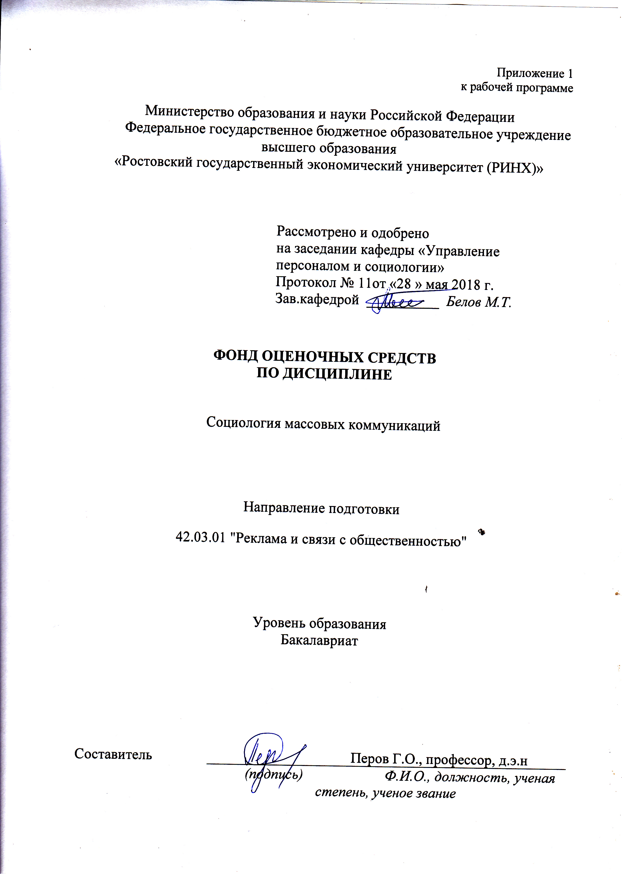

Оглавление

1 Перечень компетенций с указанием этапов их формирования в процессе освоения образовательной программы 2

2 Описание показателей и критериев оценивания компетенций на различных этапах их формирования, описание шкал оценивания 2

3 Типовые контрольные задания или иные материалы, необходимые для оценки знаний, умений, навыков и (или) опыта деятельности, характеризующих этапы формирования компетенций в процессе освоения образовательной программы 2

Критерии и показатели, используемые при оценивании учебного реферата 2

4 Методические материалы, определяющие процедуры оценивания знаний, умений, навыков и (или) опыта деятельности, характеризующих этапы формирования компетенций 2

# 1 Перечень компетенций с указанием этапов их формирования в процессе освоения образовательной программы

1.1 Перечень компетенций с указанием этапов их формирования представлен в п. 3. «Требования к результатам освоения дисциплины» рабочей программы дисциплины.

# 2 Описание показателей и критериев оценивания компетенций на различных этапах их формирования, описание шкал оценивания

2.1 Показатели и критерии оценивания компетенций:

|  |  |  |  |
| --- | --- | --- | --- |
| ЗУН, составляющие компетенцию | Показатели оценивания | Критерии оценивания | Средства оценивания |
| ОК-5: способностью к коммуникации в устной и письменной формах на русском и иностранных языках для решения задач межличностного и межкультурного взаимодействия | | | |
| З:что такое реклама, связи с общественностью, СМИ, новые медиа, как социальные институты и какова их взаимосвязь с другими социальными институтами; социокультурные, социально-экономические и социально-политические факторы и причины появления этих социальных институтов; основные факторы особенностей функционирования этих социальныхинститутов и основные причины изменений деятельности этих социальных институтов.  У:самостоятельно анализировать социальные и социокультутрные процессы, происходящие в области СМИ и рекламы; оценивать эффективность воздействия этих институтов на общество.  В:навыками написания аналитических материалов по основным изучаемым темам; навыками объективного анализа соответсвия деятельности данных институтов социальному запросу. | составленный обзор, аннотация, поиск и сбор необходимой литературы, использование различных баз данных, использование современных информационно- коммуникационных технологий и глобальных информационных ресурсов, проведение моделирования | соответствие проблеме исследования; полнота и содержательность ответа; умение приводить примеры; умение отстаивать свою позицию; умение пользоваться дополнительной литературой при подготовке к занятиям; соответствие представленной в ответах информации материалам лекции и учебной литературы, сведениям из информационных ресурсов Интернет; обоснованность обращения к базам данных;целенаправленность поиска и отбора; объем выполненных работы; соответствие требованиям. | Т-текст |
| ПК-10: способностью организовывать и проводить социологические исследования | | | |
| Зметодики и техники проведения социологических исследований;  методы организации и проведения социологических исследований с целью составления прогноза общественного мнения, изучения аудитории СМИ и мнения потребителей;  методы организации и проведения анкетирования, опросов мнения потребителей и общественного мнения; обработки и подготовки данных для анализа  Упод контролем использовать методики и техники проведения социологических исследований;  организовывать и проводить социологические исследования с целью составления прогноза общественного мнения, изучения аудитории СМИ и мнения потребителей;  подготовить, организовать и провести анкетирование и опросы мнения потребителей и общественного мнения и осуществить обработку и подготовку данных для анализа  Внавыками использования методики и техники проведения социологических исследований;  методами организации и проведения социологических исследований с целью составления прогноза общественного мнения, изучения аудитории СМИ и мнения потребителей;  методами подготовки, организации и проведения анкетирования и опросов мнения потребителей и общественного мнения, а также методами подготовки данных для анализа | составленный обзор, аннотация, поиск и сбор необходимой литературы, использование различных баз данных, использование современных информационно- коммуникационных технологий и глобальных информационных ресурсов, проведение моделирования | соответствие проблеме исследования; полнота и содержательность ответа; умение приводить примеры; умение отстаивать свою позицию; умение пользоваться дополнительной литературой при подготовке к занятиям; соответствие представленной в ответах информации материалам лекции и учебной литературы, сведениям из информационных ресурсов Интернет; обоснованность обращения к базам данных;целенаправленность поиска и отбора; объем выполненных работы; соответствие требованиям. | Т – тест; |
| ПК-11: способностью владеть навыками написания аналитических справок, обзоров и прогнозов | | | |
| З особенности вида деловой коммуникации, связанного с написанием аналитических справок, обзоров и прогнозов;  типы профессиональных изданий, виды исследовательских текстов в области связей с общественностью и рекламы;  базовые принципы осуществления коммуникационных кампаний по пропаганде здорового образа жизни и мероприятий по повышению имиджа спортсменов и спортивных организаций  У анализировать лексические явления современного русского языка; ориентироваться в справочных и нормативных изданиях  осуществлять вид деловой коммуникации, связанный с написанием аналитических справок, обзоров и прогнозов;  ориентироваться в условиях и методах осуществления коммуникационных кампаний по пропаганде здорового образа жизни и в повышении имиджа спортсменов и спортивных организаций  Вприемами систематизации и обработки отобранной информации;  навыками написания аналитических справок, обзоров и прогнозов как одним из видов коммуникации;  основными принципами, приемами и навыками анализа и использования информации в политической, социальной и экономической сферах | составленный обзор, аннотация, поиск и сбор необходимой литературы, использование различных баз данных, использование современных информационно- коммуникационных технологий и глобальных информационных ресурсов, проведение моделирования | соответствие проблеме исследования; полнота и содержательность ответа; умение приводить примеры; умение отстаивать свою позицию; умение пользоваться дополнительной литературой при подготовке к занятиям; соответствие представленной в ответах информации материалам лекции и учебной литературы, сведениям из информационных ресурсов Интернет; обоснованность обращения к базам данных;целенаправленность поиска и отбора; объем выполненных работы; соответствие требованиям. | Р – реферат |

2.2 Шкалы оценивания:

Текущий контроль успеваемости и промежуточная аттестация осуществляется в рамках накопительной балльно-рейтинговой системы в 100-балльной шкале.

*При этом следует исходить из положения о балльно-рейтинговой системе, в котором прописано следующее:*

*«Основой для определения баллов, набранных при промежуточной аттестации, служит объём и уровень усвоения материала, предусмотренного рабочей программой дисциплины. При этом необходимо руководствоваться следующим:*

*- 84-100 баллов (оценка «отлично») - изложенный материал фактически верен, наличие глубоких исчерпывающих знаний в объеме пройденной программы дисциплины в соответствии с поставленными программой курса целями и задачами обучения; правильные, уверенные действия по применению полученных знаний на практике, грамотное и логически стройное изложение материала при ответе, усвоение основной и знакомство с дополнительной литературой;*

*- 67-83 баллов (оценка «хорошо») - наличие твердых и достаточно полных знаний в объеме пройденной программы дисциплины в соответствии с целями обучения, правильные действия по применению знаний на практике, четкое изложение материала, допускаются отдельные логические и стилистические погрешности, обучающийся усвоил основную литературу, рекомендованную в рабочей программе дисциплины;*

*- 50-66 баллов (оценка удовлетворительно) - наличие твердых знаний в объеме пройденного курса в соответствии с целями обучения, изложение ответов с отдельными ошибками, уверенно исправленными после дополнительных вопросов; правильные в целом действия по применению знаний на практике;*

*- 0-49 баллов (оценка неудовлетворительно) - ответы не связаны с вопросами, наличие грубых ошибок в ответе, непонимание сущности излагаемого вопроса, неумение применять знания на практике, неуверенность и неточность ответов на дополнительные и наводящие вопросы».*

# 3 Типовые контрольные задания или иные материалы, необходимые для оценки знаний, умений, навыков и (или) опыта деятельности, характеризующих этапы формирования компетенций в процессе освоения образовательной программы

Министерство образования и науки Российской Федерации

Федеральное государственное бюджетное образовательное учреждение высшего образования

«Ростовский государственный экономический университет (РИНХ)»

Кафедра Управленияперсоналом и социологии

Вопросы к экзамену

по дисциплине Социология массовых коммуникаций

1. Роль и значение массовой коммуникации в современном мире. Актуальность изучения массовой коммуникации.

2. Содержание и границы понятий коммуникации и массовой коммуникации.

3. Массовая коммуникация: определение. Структурные составляющие коммуникационных процессов.

4. Особенности информационных процессов в обществах традиционного и современного типа. Типологии современных средств массовой коммуникации.

5. Основные этапы развития СМК в России ХХ века.

6. Основные характеристики современного состояния российских СМК.

7. Типы медиа-политических режимов в России 1990-х годов.

8. Основные направления исследований производства медиа-продукции.

9. Основные направления исследований содержания медиа-продукции.

10. Основные направления исследований потребления медиа-продукции.

11. Структурно-функциональная традиция анализа массовой коммуникации.

12. Массовая коммуникация как социальная система.

13. Функции массовой коммуникации: уровень общества. Функции массовой коммуникации: индивидуальный уровень.

14. Структурно-функциональные модели современных систем массовой коммуникации.

15. Концепция идеологии и методология анализа массовой коммуникации.

16. Понятия идеологии и доминирования. Способы оперирования идеологии Дж. Б. Томпсона.

17. Интерпретативный поворот в исследованиях СМК и его основные характеристики.

18. Основные факторы, влияющие на производство медиа-продукции. Типологии Шумэйкер-Риза и МакКуэйла.

19. Структура новости (Такман, Кольцова).

20. Основные управленческие стратегии в медиа-организациях (по Г.Дэвису).

21. Основные понятия Стюарта Холла (первичные и вторичные определители, типы прочтения медиа-текстов).

22. Семиотические подходы к анализу содержания медиа-продукции, их возможности и ограничения.

23. Применение категорий Барта в работах Джона Фиска по телевидению.

24. Средства массовой коммуникации как предмет исследования теоретиков франкфуртской школы.

25. Средства массовой коммуникации в постмодернистской перспективе.

26. Массовая коммуникация и гиперреальность.

27. СМК и гражданское общество: концептуальный аспект.

28. Принцип свободы печати: прошлое и настоящее.

29. Нормативные теории: типология взаимоотношений средств массовой коммуникации и государства.

30. Структурные и политические ограничения в освещении конфликтов в СМК.

31. Наиболее важные выводы работ по освещению Чеченского конфликта в российских СМК.

32. Медиа в системе отношений «рынок - государство – общество».

33. Телеорганизации: общественные формы владения.

34. Формы частного владения средствами массовой коммуникации. Регламентирующая деятельность государства.

35. Тенденция дерегулирования деятельности средств массовой коммуникации: за и против.

36. Основные механизмы регулирования СМК во время выборов (по Мицкевич-Файерстоуну).

37. Массовая коммуникация в контексте глобализации. Массовая коммуникация и развитие.

38. Глобализация СМК и национальные государства. Понятия культурного империализма и медиа-активизма.

39. Основные понятия Маршалла МакЛюэна и МануэляКастельса в отношении масс медиа.

40. Сходства и различия в подходах Герберта Шиллера и Монро Прайса к глобализации.

41. Средства массовой коммуникации в условиях зависимого развития. Движение за «новый мировой информационный порядок».

42. Концепция «плюрализма мировых коммуникаций». Массовая коммуникация в условиях глобализации.

43. Понятия публичной сферы Юргена Хабермаса и медиатизированной публичной сферыДж.Б.Томпсона.

44. Структура и составные части медиа-кампаний.

45. Возможности и ограничения прямой и косвенной рекламы в СМК (согласно Малкину-Сучкову).

46. Социология эффектов массовой коммуникации. Понятие эффекта массовой коммуникации.

47. Первые исследования эффектов массовой коммуникации.

48. Концепции опосредованного влияния массовой коммуникации.

49. Общая характеристика современного этапа изучения эффектов массовой коммуникации.

50. Конкретные модели эффектов МК: установление пунктов «повестки дня»; «спираль молчания»; теории информационного дефицита; модель зависимости эффектов массовой коммуникации; подход «полезности и удовлетворения потребностей».

Критерии оценивания:

* оценка «отлично» выставляется, если ответ полный и правильный.;
* оценка хорошо», если ответ правильный на 70 %
* оценка «удовлетворительно», если ответ правильный на 50%
* оценка неудовлетворительно», если ответ не правильный

Составитель ________________________ Г.О.Перов

(подпись)

«27» мая 2018 г.

Министерство образования и науки Российской Федерации

Федеральное государственное бюджетное образовательное учреждение высшего образования

«Ростовский государственный экономический университет (РИНХ)»

Кафедра Управления персоналом и социологии

Тесты письменные

по дисциплине Социология массовых коммуникаций

1. Медиатизация это
   1. Повышение роли информации и знаний в обществе, что приводит к формированию новой элиты
   2. Расширение доступа к информации для всех индивидов и групп за счет развития информационных технологий
   3. Возрастание объема и роли процессов распространения и получения опосредованной информации, заменяющей непосредственный опыт СМИ
2. Автоматизация и компьютеризация, возникновение новых наукоемких отраслей, развитие экономики услуг, знание и информация как основные источники получения прибыли – это черты
   1. Информационного общества c.Капиталистического общества
   2. Современного общества d.Индустриального общества
3. Звонки от телезрителей в редакцию телеканала после просмотра телепередачи называются
   1. Синхронной обратной связью c.Отложенной обратной связи b.Несинхронной обратной связью
4. К признакам массы можно отнести (возможно несколько вариантов)
   1. Множество индивидов
   2. Физическое взаимодействие индивидов
   3. Локализация индивидов в ограниченном пространстве
   4. Сходство индивидуальных выборов участников
5. Массу как социальную общность характеризует (возможно несколько вариантов)
   1. Вероятностность c.Гомогенность
   2. Ситуационность d.Анонимность
6. «Открытость, регулярность, разнообразие» в схеме 5W Г. Лассуэла - здесь перечислены характеристики:
   1. Коммуникатора c.Канала
   2. Реципиента d.Эффекта
7. Верно ли, что для СМИ характерны отложенные, кумулятивные эффекты воздействия на аудиторию?
   1. Да, верно b.Нет, не верно
8. Что является ключевым, с точки зрения социологии, в понимании устройства общественной жизни:
   1. социальное взаимодействие и связи между людьми
   2. отношения между различными слоями общества
   3. общие потребности и интересы людей
   4. существующая система производства
9. Проблема информационного неравенства связана с
   1. неравномерным доступом различных социальных слоев общества к источникам информации
   2. различными интеллектуальными способностями людей в процессе освоения новых информационных технологий
10. Визуализация потребления в современном информационном обществе приводит к
    1. расширению познавательных возможностей индивида за счет графической информации
    2. сужению познавательных способностей индивида, которое сопровождается вытеснением чтения
11. Глобализация как процесс распространения единых глобальных потребностей
    1. является следствием развития СМК
    2. является причиной развития СМК
    3. на данном этапе развития общества неразрывно циклически связана с СМК
12. Функция СМИ, связанная с процессом социализации, то есть передачи индивиду основных норм, ценностей, статусных предписаний современного общества, и осуществлением социального контроля называется:
    1. Коммуникативная функция c.Социально-организационная
    2. Функция форума d.Ценностно-регулирующая
13. Надежность социологической информации обеспечивается за счет
    1. четкой процедуры сбора и анализа c.подтверждения каждого события данных документально
    2. проверки каждого события или случая
14. Исследование, направленное на выявление слабоизученных объектов или характеристик, называется:
    1. Описательным c.Аналитическим
    2. Разведывательным d.Экспериментальным
15. Исследование, проводимое несколько раз на одной и той же выборочной совокупности эмпирических объектов, называется:
    1. Повторяющееся c.Мониторинг
    2. Панельное d. Количественное
16. Репрезентативность это -
    1. свойство выборки, связанное с отбором достаточного количества единиц исследования
    2. свойство выборки адекватно отображать структуру генеральной совокупности
    3. свойство выборки полностью воспроизводить количественные особенности генеральной совокупности
17. Определите, в каком случае произошла ошибка в определении выборочной совокупности:
    1. Цель исследования – социальная защита населения. Социолог опросил пенсионеров, сделав выборку по данной группе населения.
    2. Цель исследования – выяснить мнение читателей «Комсомольской правды» о своей газете.

Редакция опубликовала анкету в одном из номеров и намерена получить информацию из тех писем, которые придут по почте.

* 1. Цель исследования – выяснить мнение подписчиков «Омского вестника» о газете. Редакция отправила по выборке анкеты своим подписчикам (по почте).

1. Какой метод исследования будет наиболее адекватным с точки зрения временных затрат и точности полученной информации, если перед вами стоит задача, выявить наиболее популярные в студенческой среде глянцевые журналы:
   1. Анкетирование (спросить, что читают)
   2. Интервьюирование с использованием формализованной анкеты (спросить, что читают)
   3. Наблюдение с фиксацией информации в протоколе (увидеть что читают)
   4. Эксперимент, в котором респондентам будет предложено выбрать те журналы, которые им нравятся (увидеть что читают)
2. Какой тип вопроса используется в примере:

«Ваша гражданская принадлежность: 1) Резидент, 2) Не резидент 3)Другое___________ (укажите что)»?

* 1. закрытый (меню ответов) c.открытый b.полузакрытый

1. Что из нижеперечисленного можно отнести к единицам счета в контент-анализе (возможно несколько вариантов):
   1. слово или словосочетание c.заглавные буквы красного цвета
   2. изображение персонажа d.пустое поле на странице (в см2)
2. Объединение различных тематических блоков вопросов от различных заказчиков с целью экономии средств обычно используется в опросах:
   1. Омнибусах
   2. Собственных редакционных исследованиях
   3. Медиаметрии
   4. Социометрии

2. Инструкция по выполнению

Из предложенных вариантов выбрать один или несколько правильных.

3. Критерии оценки:

• оценка «отлично» выставляется студенту, если правильно все ответы;

• оценка хорошо», если правильно на 70%

• оценка «удовлетворительно», если правильно на 50%.;

• оценка неудовлетворительно», если правильно менее 50%

Составитель ________________________ Г.О. Перов

(подпись)

«27» мая 2017 г.

Министерство образования и науки Российской Федерации

Федеральное государственное бюджетное образовательное учреждение высшего образования

«Ростовский государственный экономический университет (РИНХ)»

Кафедра Управления персоналом и социологии

**Темы рефератов**

по дисциплинеСоциология массовых коммуникаций

1.Соотношение социологического, психологического, культурологического и других подходов к изучению массовой коммуникации.

2. Динамика теоретических представлений о роли массовой коммуникации в жизни индивида и общества.

3.Основные характеристики массовой коммуникации как социально ориентированного вида общения.

4. Типология обществ по характеру движения информационных потоков. «Коммуникационные революции».

5. Массовая коммуникация и тенденции мирового развития.

6. Противоречивость развития массовой коммуникации в Российской Федерации.

7. Понятие информационного общества.

8. Идея «нового мирового информационного порядка».

9. Массовая коммуникация как подсистема общества.

10. Функции массовой коммуникации на индивидуальном и общественном уровнях.

11. Понятие «информационной безопасности» в системе национальной безопасности.

12. Государственная политика в области средств массовой информации в Российской Федерации.

13. Организация лоббистских кампаний через СМИ.

14. Имидж политика через призму средств массовой информации.

15. Влияние форм собственности на функционирование информационных органов.

16. Концепция общественного вещания и его реальная практика в мире и Российской Федерации.

17. Требования к телевизионному формату события: драматизм, привлекательность, наличие развлекательного начала.

18. Роль средств массовой коммуникации в формировании гражданского общества в России.

19. Социальные условия возникновения и активного функционирования рекламы в обществе.

20. Рекламное дело в России: специфика и тенденции развития.

21. Особенности политической рекламы в средствах массовой информации.

22. Стратегические приоритеты избирательной компании.

23. Реклама в средствах массовой коммуникации: формы сосуществования с основной информацией. Проблема скрытой рекламы.

24. Рейтинг телепрограммы как компас для рекламодателя.

25. Информационная и рекламная инфраструктура России: современные очертания.

26. Характеристики системы СМК как основного рекламоносителя.

27. Специфика функций СМК как следствие различных выразительных средств прессы, радио и телевидения.

28. СМК и другие вспомогательные каналы распространения информации и рекламы.

29. Каналы размещения рекламы и оценка их эффективности.

30.Анализ возможностей телевидения, радио, газет и журналов как средства эффективной коммуникации.

31. Выбор канала размещения рекламы в рамках целевого маркетинга.

32. Роль тестирования при оценке эффективности рекламной кампании.

33. Стратегия сегментирования при выборе целевой аудитории коммуникации.

34. Влияние процессов глобализации на характер массовых коммуникаций.

35. Принципы выбора печатного издания для размещения рекламы.

36. Принципы выбора телевизионного канала для размещения рекламы.

37. Структура телевидения и характеристика его аудитории.

38. Радио как специфическое средство массовой коммуникации.

39. Интернет как средство массовой коммуникации в виртуальном пространстве.

40. Социо-демографическое описание целевой группы потребителей для товара «Х».

41. Выбор каналов распространения рекламы и конкретных носителей для размещения в них рекламы товара «Х».

42. Расчет основных показателей медиаплана.

43. Оптимизация медиаплана по заданным параметрам.

44. Составление графика размещения рекламы товара «Х».

45. Компьютерное моделирование в медиапланировании.

46.Социологические исследования в области рекламы в средствах массовой информации.

.

**2. Критерии оценки:**

**Критерии и показатели, используемые при оценивании учебного реферата**

|  |  |
| --- | --- |
| Критерии | Показатели |
| 1.Новизна реферированного текста  Макс. - 20 баллов | - актуальность проблемы и темы; - новизна и самостоятельность в постановке проблемы, в формулировании нового аспекта выбранной для анализа проблемы; - наличие авторской позиции, самостоятельность суждений. |
| 2. Степень раскрытия сущности проблемы Макс. - 30 баллов | - соответствие плана теме реферата; - соответствие содержания теме и плану реферата; - полнота и глубина раскрытия основных понятий проблемы; - обоснованность способов и методов работы с материалом; - умение работать с литературой, систематизировать и структурировать материал; - умение обобщать, сопоставлять различные точки зрения по рассматриваемому вопросу, аргументировать основные положения и выводы. |
| 3. Обоснованность выбора источников Макс. - 20 баллов | - круг, полнота использования литературных источников по проблеме; - привлечение новейших работ по проблеме (журнальные публикации, материалы сборников научных трудов и т.д.). |
| 4. Соблюдение требований к оформлению Макс. - 15 баллов | - правильное оформление ссылок на используемую литературу; - грамотность и культура изложения; - владение терминологией и понятийным аппаратом проблемы; - соблюдение требований к объему реферата; - культура оформления: выделение абзацев. |
| 5. Грамотность  Макс. - 15 баллов | - отсутствие орфографических и синтаксических ошибок, стилистических погрешностей; - отсутствие опечаток, сокращений слов, кроме общепринятых; - литературный стиль. |

**Оценивание реферата**

Реферат оценивается по 100 балльной шкале, балы переводятся в оценки успеваемости следующим образом:

• 86 – 100 баллов – «отлично»;

• 70 – 75 баллов – «хорошо»;

• 51 – 69 баллов – «удовлетворительно;

• мене 51 балла – «неудовлетворительно».

Баллы учитываются в процессе текущей оценки знаний программного материала.

Составитель ________________________ Г.О. Перов

(подпись)

«28» мая 2018 г.

**4 Методические материалы, определяющие процедуры оценивания знаний, умений, навыков и (или) опыта деятельности, характеризующих этапы формирования компетенций**

Процедуры оценивания включают в себя текущий контроль и промежуточную аттестацию.

**Текущий контроль** успеваемости проводится с использованием оценочных средств, представленных в п. 3 данного приложения. Результаты текущего контроля доводятся до сведения студентов до промежуточной аттестации.

**Промежуточная аттестация** проводится в форме экзамена.

Каждому обучающемуся, допущенному к процедуре, при предъявлении зачетной книжки преподавателем выдается экзаменационный билет. После получения экзаменационного билета и подготовки ответов обучающийся должен в меру имеющихся знаний, умений, навыков, сформированности компетенции дать развернутые ответы на поставленные в задании вопросы, решить задачи в установленное преподавателем время. Продолжительность проведения процедуры определяется преподавателем самостоятельно, исходя из сложности индивидуальных заданий, количества вопросов, объема оцениваемого учебного материала, общей трудоемкости изучаемой дисциплины и других факторов. При этом продолжительность проведения процедуры не должна, как правило, превышать двух академических часов.

Шкалы оценивания результатов проведения процедуры:

Результаты проведения процедуры проверяются преподавателем и оцениваются с применением стобалльной шкалы с оценками:

• «отлично» (84-100 баллов);

• «хорошо» (67-83 балла);

• «удовлетворительно» (50-66 баллов).

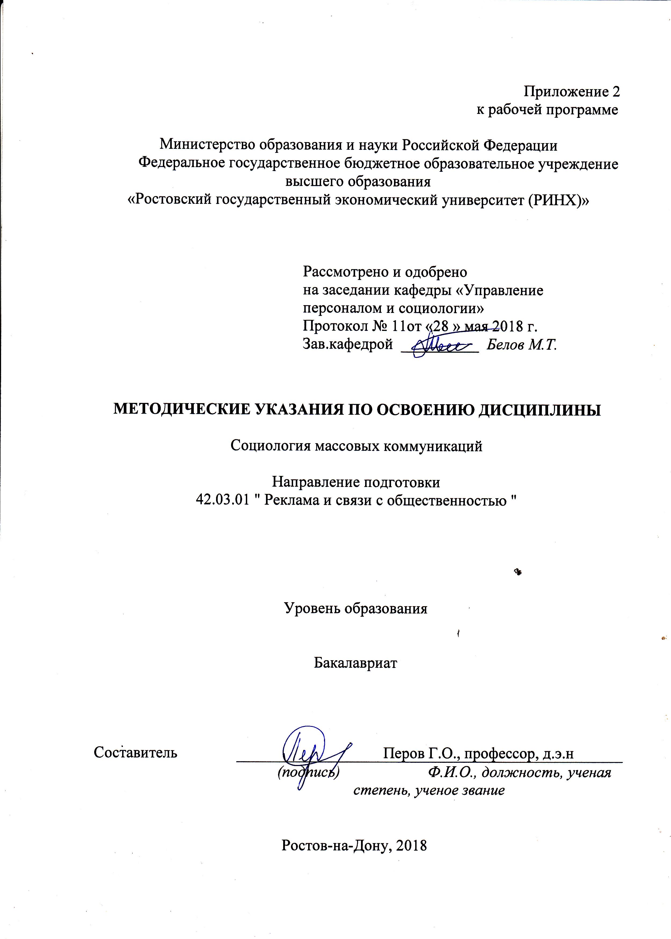

Методические указания по освоению дисциплины «Социология массовых коммуникаций*»* адресованы студентам всех форм обучения.

Учебным планом по направлению подготовки 42.03.01 «Реклама и связи с общественностью*»* предусмотрены следующие виды занятий:

- лекции;

- практические занятия;

В ходе лекционных занятий рассматриваются следующие вопросы:объект изучения социологии массовых коммуникаций его особенности;теоретические основы социологии массовых коммуникаций; объект и субъекты социологии массовых коммуникаций; общественное мнение; социологические аспекты массовой коммуникации.

Даются рекомендации для самостоятельной работы и подготовке к практическим занятиям. Студентам следует перед каждой лекцией просматривать рабочую программу дисциплины, ее основных вопросов, рекомендуемой литературы; перед очередной лекцией необходимо просмотреть по конспекту материал предыдущей лекции.

В ходе практических занятий углубляются и закрепляются знания студентов по ряду рассмотренных на лекциях вопросов, развиваются навыки:под контролем использовать методики и техники проведения социологических исследований; организовывать и проводить социологические исследования с целью составления прогноза общественного мнения, изучения аудитории СМИ и мнения потребителей; подготовить, организовать и провести анкетирование и опросы мнения потребителей и общественного мнения и осуществить обработку и подготовку данных для анализа.

При подготовке к практическим занятиям каждый студент должен:

– изучить рекомендованную учебную литературу;

– изучить конспекты лекций;

– подготовить ответы на все вопросы по изучаемой теме;

–письменно выполнить домашнее задание, рекомендованные преподавателем при изучении каждой темы.

По согласованию с преподавателем студент может подготовить реферат, доклад или сообщение по теме занятия. В процессе подготовки к практическим занятиям студенты могут воспользоваться консультациями преподавателя.

Вопросы, не рассмотренные на лекциях и практических занятиях, должны быть изучены студентами в ходе самостоятельной работы. Контроль самостоятельной работы студентов над учебной программой курса осуществляется в ходе занятий методом устного опроса или посредством тестирования. В ходе самостоятельной работы каждый студент обязан прочитать основную и по возможности дополнительную литературу по изучаемой теме, дополнить конспекты лекций недостающим материалом, выписками из рекомендованных первоисточников. Выделить непонятные термины, найти их значение в энциклопедических словарях.

При реализации различных видов учебной работы используются разнообразные (в т.ч. интерактивные) методы обучения.

Для подготовки к занятиям, текущему контролю и промежуточной аттестации студенты могут воспользоваться электронной библиотекой ВУЗа <http://library.rsue.ru/> . Также обучающиеся могут взять на домнеобходимую литературу или воспользоваться читальными залами вуза.